Český svaz chovatelů, z.s.  Sdružení chovatelů koček - Plemenná kniha  Maškova 3, 182 53 Praha 8  kocky.schk@cschdz.eu  tel. 734 621 757 | 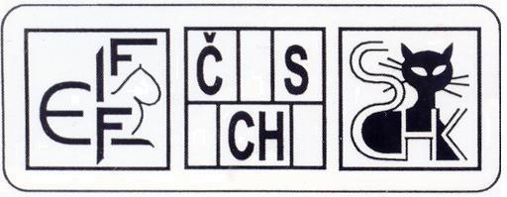

ŽÁDOST O PŘIZNÁNÍ TITULU:

ŠAMPION KOŤAT (Kitten Champion KCH)

kočce: __________________________________________________________________

datum narození: _________________________ (CZ)ČSCH LO/RIEX*: ______________

jméno majitele, adresa (vč. PSČ) _____________________________________________

________________________________________________________________________

členství majitele v ZO: _____________________________________________________

získaná ocenění | výstava - místo | datum | jméno posuzovatele
1. CACC
2. CACC
3. CACC

KOKARDU objednávám* neobjednávám*

Platba (vyznačte jak):
□ převodem na č.účtu 635081/0100, v.s. 510602500 (kopii potvrzení o zaúčtované platbě přikládám) □ na dobírku

K přiznání titulu KCH je třeba získat na 3 národních nebo mezinárodních výstavách FIFe 3 x ocenění CACC od tří různých posuzovatelů.

Prohlašuji, že uvedené údaje jsou pravdivé. Kopie získaných ocenění (diplomů + posudků) přikládám.

V ____________________________________ dne _____________________________

Podpis žadatele: ___________________________________________________________

